Antriebe für Baumaschinen: Zuverlässige Rohstoffzufuhr in mobilen Betonmischanlagen

Die mobilen EUROMIX-Betonmischanlagen der Firma SBM Mineral Processing („SBM“, Teil der weltweit tätigen MFL-Firmengruppe) mit Sitz im österreichischen Oberweis ermöglichen eine wirtschaftliche, hochwertige Betonproduktion und -verarbeitung direkt auf der Baustelle. Für den Antrieb verschiedener Förderbänder in seinen mobilen Mischanlagen setzt SBM konsequent auf Antriebslösungen von Watt Drive (Teil der WEG-Gruppe). So auch bei der hochmobilen Anlage EUROMIX 400C.

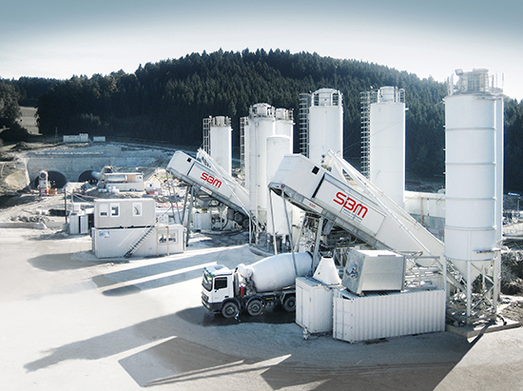

SBM ist Spezialist für die Entwicklung und Fertigung von Betonmischanlagen sowie von Aufbereitungs- und Förderanlagen für die Naturstein- und Recyclingindustrie. Das österreichische Unternehmen ist Komplettanbieter im Bereich Transport- und Werksbeton und führt im Portfolio mobile und stationäre Betonmischanlagen. Die hochmobile Einheit EUROMIX 400C gehört zu den Speziallösungen und arbeitet dank eines eigenen Stromgenerators völlig autark. Sie ist kompakt, leistungsstark und für den Straßenverkehr zugelassen.

Für das Recyclingunternehmen Van Gansewinkel aus Holland verarbeitet die EUROMIX 400C Stoffe wie Bodenaushub, Bodenasche, Schlamm oder Siebsand zu Beton, der auf nachhaltige Art und Weise - langzeitgelagert werden kann. Die Anlage arbeitet im Durchlaufbetrieb mit einer effektiven Produktionsleistung von mehr als 400 t/h. Auch bei der EUROMIX 400C verlässt sich SBM beim Antrieb der Förderbänder auf Getriebemotoren von Watt Drive.

Harte Arbeit auf dem Bau

Damit die Betonmischanlage reibungslos funktioniert, sind mehrere zuverlässig anzutreibende Förderbänder notwendig. Die Schotterkörnung wird, entsprechend der gewünschten Betongüte, gewogen, dosiert und zum Steilförderband weitertransportiert. Dieses fördert das Material schließlich in den Doppelwellenmischer. Zement, Wasser und die benötigten Zusatzstoffe werden direkt in den Mischer eingebracht. Der Beton kann nach Fertigstellung entweder mittels LKW oder Betonmischwagen abtransportiert werden.
Extreme Einsatz- und Umweltbedingungen, hohe Verfügbarkeit und die optimale Auslastung der Anlagen im Baustelleneinsatz stellen sehr hohe Anforderungen an die Antriebstechnik. Die Getriebemotoren müssen sowohl gegen Feuchtigkeit als auch gegen extreme Staubbelastung geschützt sein. Für den Betrieb auf der Baustelle ist neben der Robustheit vor allem die Zuverlässigkeit entscheidend. Die kompakte Bauweise und hohe Mobilität der EUROMIX 400C verlangt zudem schlanke Getriebe mit flexiblen Montageoptionen.

Kompakte Kraftpakete

Zur Antriebstechnik von Watt Drive, die in EUROMIX-Mischanlagen zum Einsatz kommt, gehören unterschiedliche Getriebetypen der Baureihe K mit Drehmomenten von 2.700 – 20.000 Nm. Im Falle der EUROMIX 400C kommen jeweils ein Kegelstirnradgetriebemotor (Typ KUA 85A 70 134M4) mit einer Leistung von 7,5 kW an zwei Dosierbändern und ein Kegelflachgetriebemotor (Typ CSA 80A 70 161M4) mit einer Leistung von 11 kW am Steilförderband zum Einsatz.

- Kegelstirnradgetriebemotoren: Effizienzklasse IE2, Drehzahl 22 U/min bei 50Hz, Drehmoment 3274 Nm, Frequenzumrichterbetrieb und Gehäuse im UNIBLOCK-Design. Zusätzliche Motoroptionen: Feuchtigkeitsschutz, Kondenswasserbohrung, Temperaturschutz (PTC), Fremdlüfter und Schutzdach

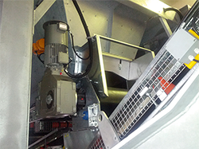

Bild 1: Ein Kegelstirnradgetriebemotor von Watt Drive treibt das Dosierband in der EUROMIX 400C an

- Kegelflachgetriebemotoren: Effizienzklasse IE2, Drehzahl 80 U/min bei 50Hz, Drehmoment 1321 Nm, Frequenzumrichterbetrieb und Gehäuse im UNIBLOCK-Design. Zusätzliche Motoroptionen: Feuchtigkeitsschutz, Kondenswasserbohrung, Temperaturschutz (PTC), Fremdlüfter, Schutzdach und Modul-Rücklaufsperre

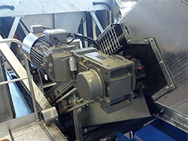

Bild 2: Ein Kegelflachgetriebemotor von Watt Drive bewegt das Steilförderband in der EUROMIX 400C

Vielseitig, platzsparend und zuverlässig

Die Zuverlässigkeit und hohe Qualität der Getriebemotoren von Watt Drive stärken das Vertrauen der SBM-Kunden in die Verfügbarkeit und Produktivität der EUROMIX-Betonmischanlagen. Im mobilen Einsatz in der Fördertechnik auf der Baustelle sind Wartungsarmut, Robustheit und Langlebigkeit der Antriebe besonders entscheidend. Die hohe Betriebssicherheit kombiniert mit der ausgeprägten Variabilität machen die modulare Getriebetechnik von Watt Drive zu einer optimalen Lösung für flexible, anspruchsvolle Anwendungen wie den EUROMIX 400C. Aus gutem Grund setzt SBM bei allen EUROMIX-Anlagen auf Getriebelösungen von Watt Drive.

Aktuelle EUROMIX-Referenzen

Ein laufendes Projekt, wo wieder mobile Betonmischanlagen von SBM gepaart mit Antriebstechnik von Watt Drive im Einsatz sind, ist der 4,4km lange Götschka-Tunnel an der Schnellstraße S10 in Österreich, der Verkehrsachse Linz-Prag. Hier erzeugen drei mobile EUROMIX-Anlagen der Typen 2000, 3000 und 4000 im Zeitraum von Frühjahr 2012 bis 2015 einen Gesamtausstoß von 300.000 m3 Beton. Unabhängig von Jahreszeit und Witterung leisten die Anlagen einen 24/7 Produktionsbetrieb und erfüllen aufgrund ihrer hochwertigen Ausstattung – darunter Getriebe der Baureihe K von Watt Drive – die anspruchsvollen Vorschriften des österreichischen Tunnelbaus. Auch bei der, gerade in Bau befindlichen, österreichischen S10-Autobahn arbeiten Watt Drive und SBM wieder zusammen: Dort produziert eine EUROMIX 4000 Beton für den Unterbau der Autobahn und Getriebemotoren von Watt Drive treiben dessen Förderbänder zuverlässig an.

